**Жақсы №1 орта мектебінің өзін-өзі тану пәнінің мұғалімі**

**Ғазез Жансая Серікқызының жылдық бойынша есебі**

2016-2017 оқу жылының қыркүйек айында бағдарламаға сәйкес өзін-өзі тану пәнінің жоспары жасалып бекітілді.

Әрбір сыныпқа жылына 34 сағатты оқу жүктемесі бар. Аптасына әр сыныпта бір сағаттан өтеді. І жарты жылдықта барлық сыныптарда 16 сағаттан өтті.

Осы І жартыжылдықта оқушының ішкі жан-дүниесін байытуы және өзіндік қайталанбас жеке даралығын пайымдауы арқылы табиғи қабілеттіліктері мен жасампаздық әлеуетін ашуға бағытталды. Жалпы төмендегідей мақсат-мүдделерін жүзеге асыруды көзделді.

1. адамның өзіндік бейімділіктерін ашу және оның темпераментін, мінез-құлқын, қабілеттерін ескере отырып, оны жеке тұлға ретінде, іс-әрекет субъектісі әрі жеке дара субъект ретінде дамыту;
2. оқушылардың өзіне, қоршаған ортаға және бүкіл адамзатқа деген қарым-қатынасын айқындайтын адамгершілік мінез-құлықтарының, әлеуметтік маңызы бар бағдарларының негізін қалыптастыру;
3. қоғамға қызмет етуге бағытталған мәселелерді шешуде жеке тұлға құндылықтарын, алған білімдерін іс жүзінде шығармашылықпен қолдану дағдыларын қалыптастыру.

І жарты жылдықта барлық сынып оқушыларына **«сынақ»** деген баға қойылды. Сынақ қоймас бұрын оқушылардың шығармашылық жұмыстарына, үй тапсырмасын орындауына, дәйексөздерді жаттауларына, сабаққа қатысуы, тәртібіне т.б. және адамгершілік құндылықтарды қаншалықты меңгергендігін ескере отырып бағаланды.

Өзін-өзі тану пәнін жаңа жүйемен өткізіп отырамыз. Сабақтың құрылымындағы өзгерістер толықтырылып отырды. Олар: «Тыныштық сәті», «әңгімелеу», «шығармашылықпен жұмыс», «топпен ән айту» т.б.

02.02.2017-12.02.1017 аралығында «Өзін-өзі тану: Махаббат пен Шығармашылық педагогикасы» атты онкүндік өтті.

«Өзін-өзі тану: Махаббат пен Шығармашылық педагогикасы» атты онкүндіктің мақсаты: Махаббат пен шығармашылық аясында  оқушыларға махаббат, бақыттың құндылық ретіндегі мағынасы және мейірімді адами қасиеті мен өзара көмек әрекеттері туралы түсінік беріп, қамқорлық жасау, көмек көрсету дағдыларын дамыта отыра, рухани адамгершілік қағидаларын өз бақыты үшін дұрыс қолдана білуге, өмірді бағалай білуге тәрбиелеу. оқушыларды өз болашағы бағытын айқындап, мақсат қоя білуге үйрету, оқушылардың өзін-өзі тәрбиелеу, өзін-өзі жетілдіру арқылы болашаққа құштарлығын дамыту. Адам бойындағы адамгершілік қасиеттерін дамыту, өз-өзіне деген сенімін арттыру, адами қарым-қатынастарын қалыптастыру.

Ақпанның екісі күні «Өзін-өзі тану:Махаббат пен шығармашылық педагогикасы» атты апталықтың ашылуы болды. Оқушылардың дайындаған шағын монтаждарын көрермендерге ұсындық. Жүргізушілер 9- сынып оқушысы Тулеген Мадина және Хамит Айжан болды. Өлең жолдарымен өзін-өзі тану ғылым екенін айта отырып және Сара Алпысқызы Назарбаева жөнінде мәліметтер берілді.

Мектебіміздің әнші қыздары Хамит Айжан және Жылкайдарова Гүлімнің орындауында «Бақытты балалық шақ» әнін шырқады.

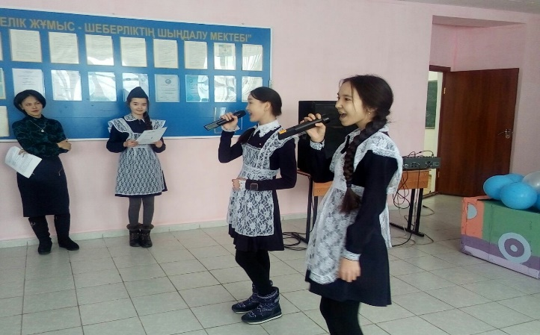 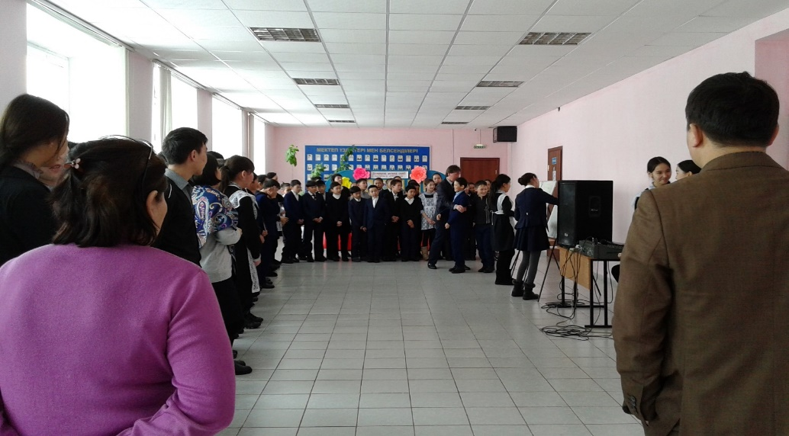

Апта бойы «Жүректен-жүрекке» тілек бұрышына оқушылар өз тілектерін, лебіздерін мұғалімдерге, достарына, сыныптастарына тіледі.

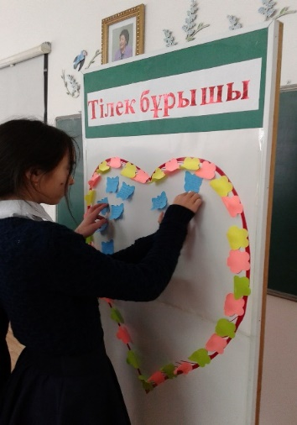 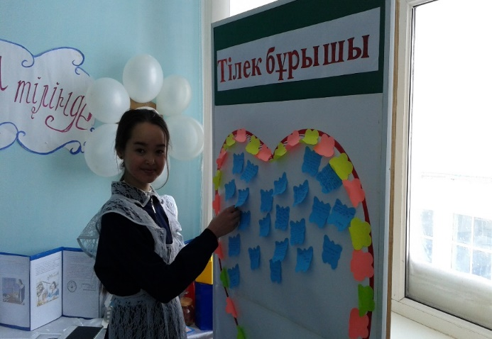 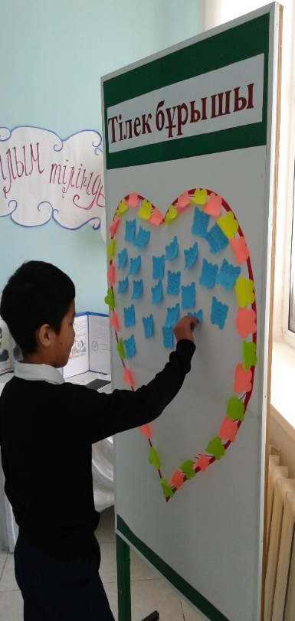

Үшінші ақпан күні мектеп кітапханасында «Мейірім төгетін ана» тақырыбында кітаптар көрмесі ұйымдастырылды. Барлық оқушылар сол жерден өздеріне керек мәліметтер алып, ой- өрістерін кеңейтті.

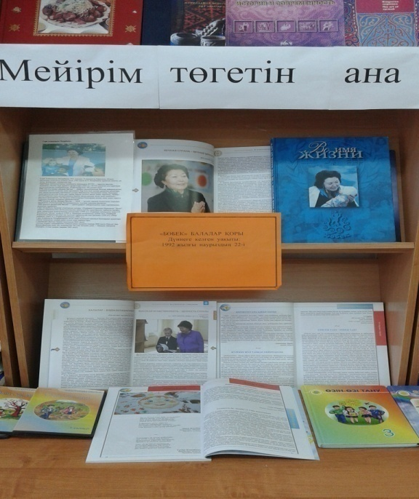 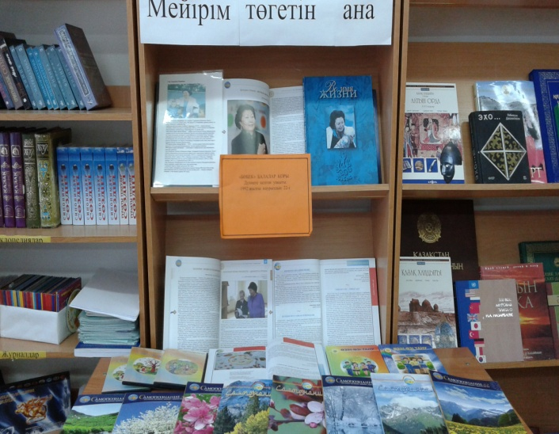

Төртінші ақпан күні «Алтын жүрек анамыз» тақырыбында мәнерлеп оқу сайысы өтті. Сайыстың мақсаты: Сара Алпысқызының ұлағатты ұстанымдары арқылы жас ұрпақтың жүрегіндегі өмірге, ата - анасына ең жақын адамдарына жалпы адам атаулыға деген бауырмалдық, сүйіспеншілік махаббат, достық секілді ізгілік қасиеттерге тәрбиелеу. Оқушылар ізденгендерін көрсетіп, Сара Алпысқызына арналған өлең жолдарын мәнерлеп оқыды. Ең жақсы дайындықпен келген «Алтын жүрек анамыз» атты мәнерлеп оқу сайысының жеңімпазы 9-сынып оқушысы Тулеген Мадина атанды.

«Қайырымдылық-мейірімділік» тақырыбында дөңгелек үстелі өтті. Негізгі мақсатымыз:Дені сау, ұлттық сана-сезімі оянған, рухани дәрежесіне тән иманды, ибалы, үлкенге құрмет, кішіге ізет, бойында игі қасиеттері мол қалыптасқан тұлғаны тәрбиелеу. Оқушылардың бойына адамгершілік, ізгілік, қамқорлық, қайырымдылық сияқты асыл қасиеттерді бойына дарыту. Дөңгелек үстелде көптеген сұрақтар талқыланды. Зарина, Жеңіс, Аяулым, Асыл, Айнұр т.б оқушылар өз ойларын түйіндеп жақсы жеткізді. 9- сынып оқушылар арнайы дайындаған видео роликтерін тамашалады.

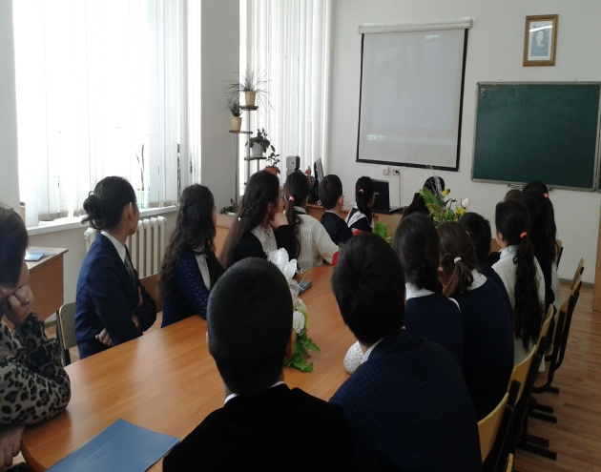 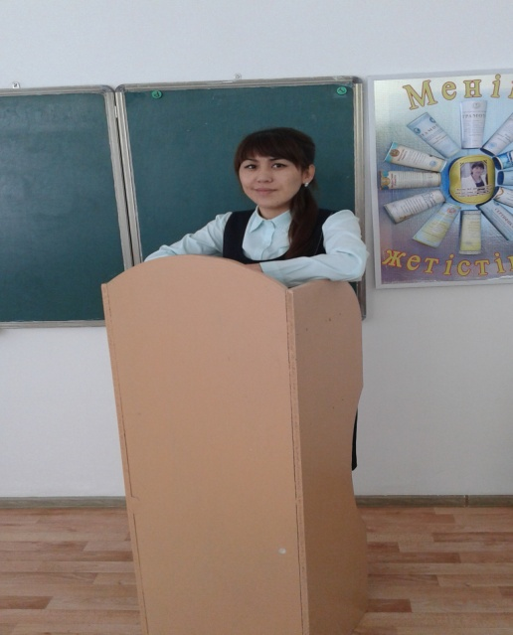

«Біздің шығармашылық әлеміміз» тақырыбында көрме ұйымдастырылды. Оқушылар достық, жақсылық жасау және табиғатқа, отанға, анаға деген махаббаттарын қол өнерлері арқылы жеткізіп, әкелді.

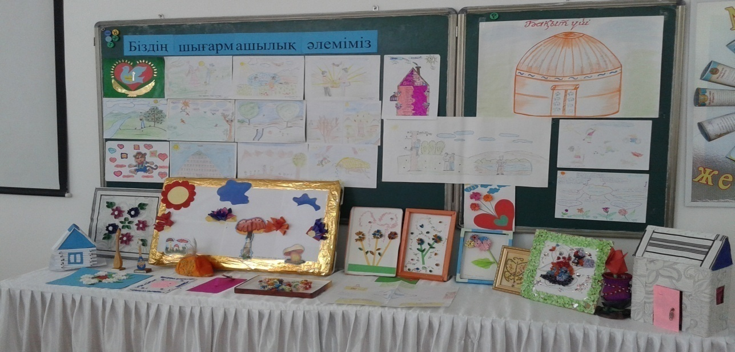 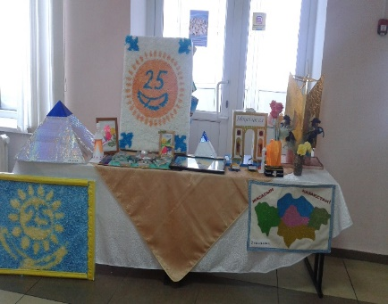 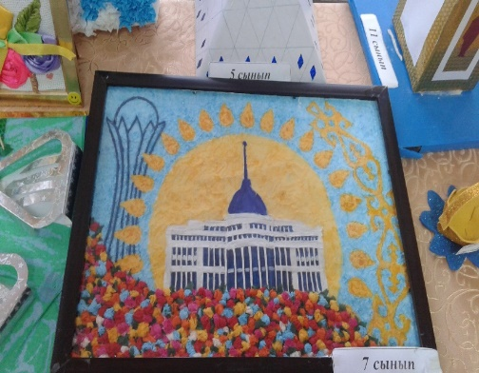

Оныншы ақпан күні «Ән-көңілдің ажары» атты әндер сайысы өтті. Мектебіміздің талантты әншілері қатысты.

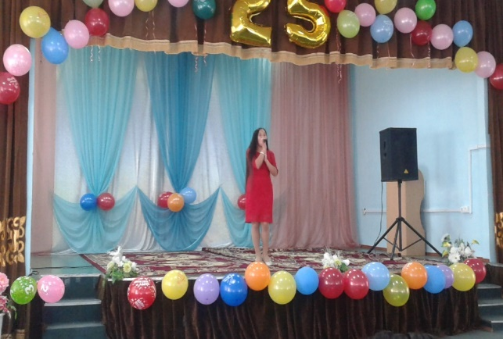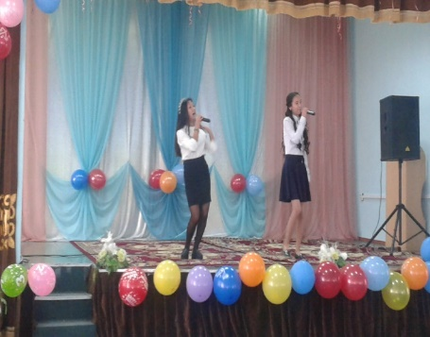

«Өнеге отбасынан» ашық сабақ 5-сынып оқушыларымен өткізілді. Мақсатымыз:Балалардың дұрыс әрекет құндылықтары туралы түсініктерін кеңейту.Отбасы жарастығы, татулығы туралы түсінік қалыптастыру, отбасында жағымды қарым-қатынас жасау іскерліктерін дамыту, өзара сыйластыққа тәрбиелеу.

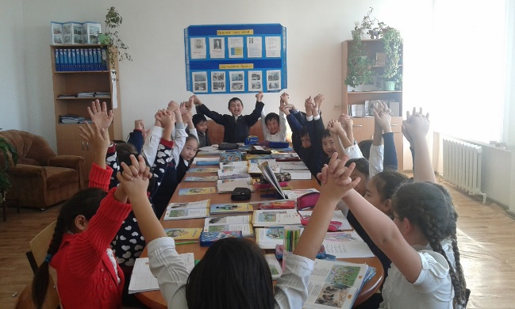

«Өзін-өзі тану:Махаббат пен шығармашылық педагогикасы» атты апталықты қорытындылай келе **«Өзін-өзі тану» пәнінің балаларға, ата-аналарға, ұстаздарға берер көмегі зор, бүкіл адамзатқа өзінің жылуын сыйлап, өмірге деген жақсы көзқарасын оятып, бір-біріне деген  қарым – қатынастарын жақсартып, өмірдің дұрыс жолына бағыттайды. Сонымен қатар, адамның рухани жан дүниесін байытып, ішкі жан дүниесін ашуға көп көмегін тигізіп отыр.**

Жыл бойы өткізілген сағаттар санына тоқталатын болсақ мектепалды тобында 32 сағат; 2-11 сыныптар аралығында 34 сағатты қамтыды.

Әр оқушының ішкі жан-дүниесін байытып және өзіндік қайталанбас жеке даралығын пайымдауы арқылы табиғи қабілеттері мен жасампаздық әлеуетін ашуға бағытталған мақсатты білім беру үрдісі жыл бойы ұйымдастырылды. Осы жылда мына мақсаттарды жүзеге асырдық: оқушының өмірлік айқындамасын анықтауы; түрлі мәселелерді адамгершілік қағидаларға сәйкес сындарлы түрде шешуі; өзіне, адамдарға және қоршаған әлемге ізгілікті қарым-қатынас жасау; адамдарға көмек көрсету, туыстарына және жақындарына мейірімді, қамқор болу; өзімен –өзі үндестікте өмір сүруі, ойы, сөзі және іс-әрекетінде шынайы болуы; жасампаздық пен белсенділік, азаматтылық және елжандылық таныту; өз ойын, сөзі мен ісін адамгершілік тұрғысынан таңдауға дайын болу және оған жауапты болу; қоғамға қызмет ету дағдыларын іс жүзінде дамыту.

Барлық сынып оқушыларына **«сынақ»** деген баға қойылды. Сынақ қоймас бұрын оқушылардың шығармашылық жұмыстарына, үй тапсырмасын орындауына, дәйексөздерді жаттауларына, сабаққа қатысуы, тәртібіне т.б. және адамгершілік құндылықтарды қаншалықты меңгергендігін ескере отырып бағаланды.

Мектеп директоры: Раисов А.К

Өзін-өзі тану пәнінің мұғалімі: Ғазез Ж.С